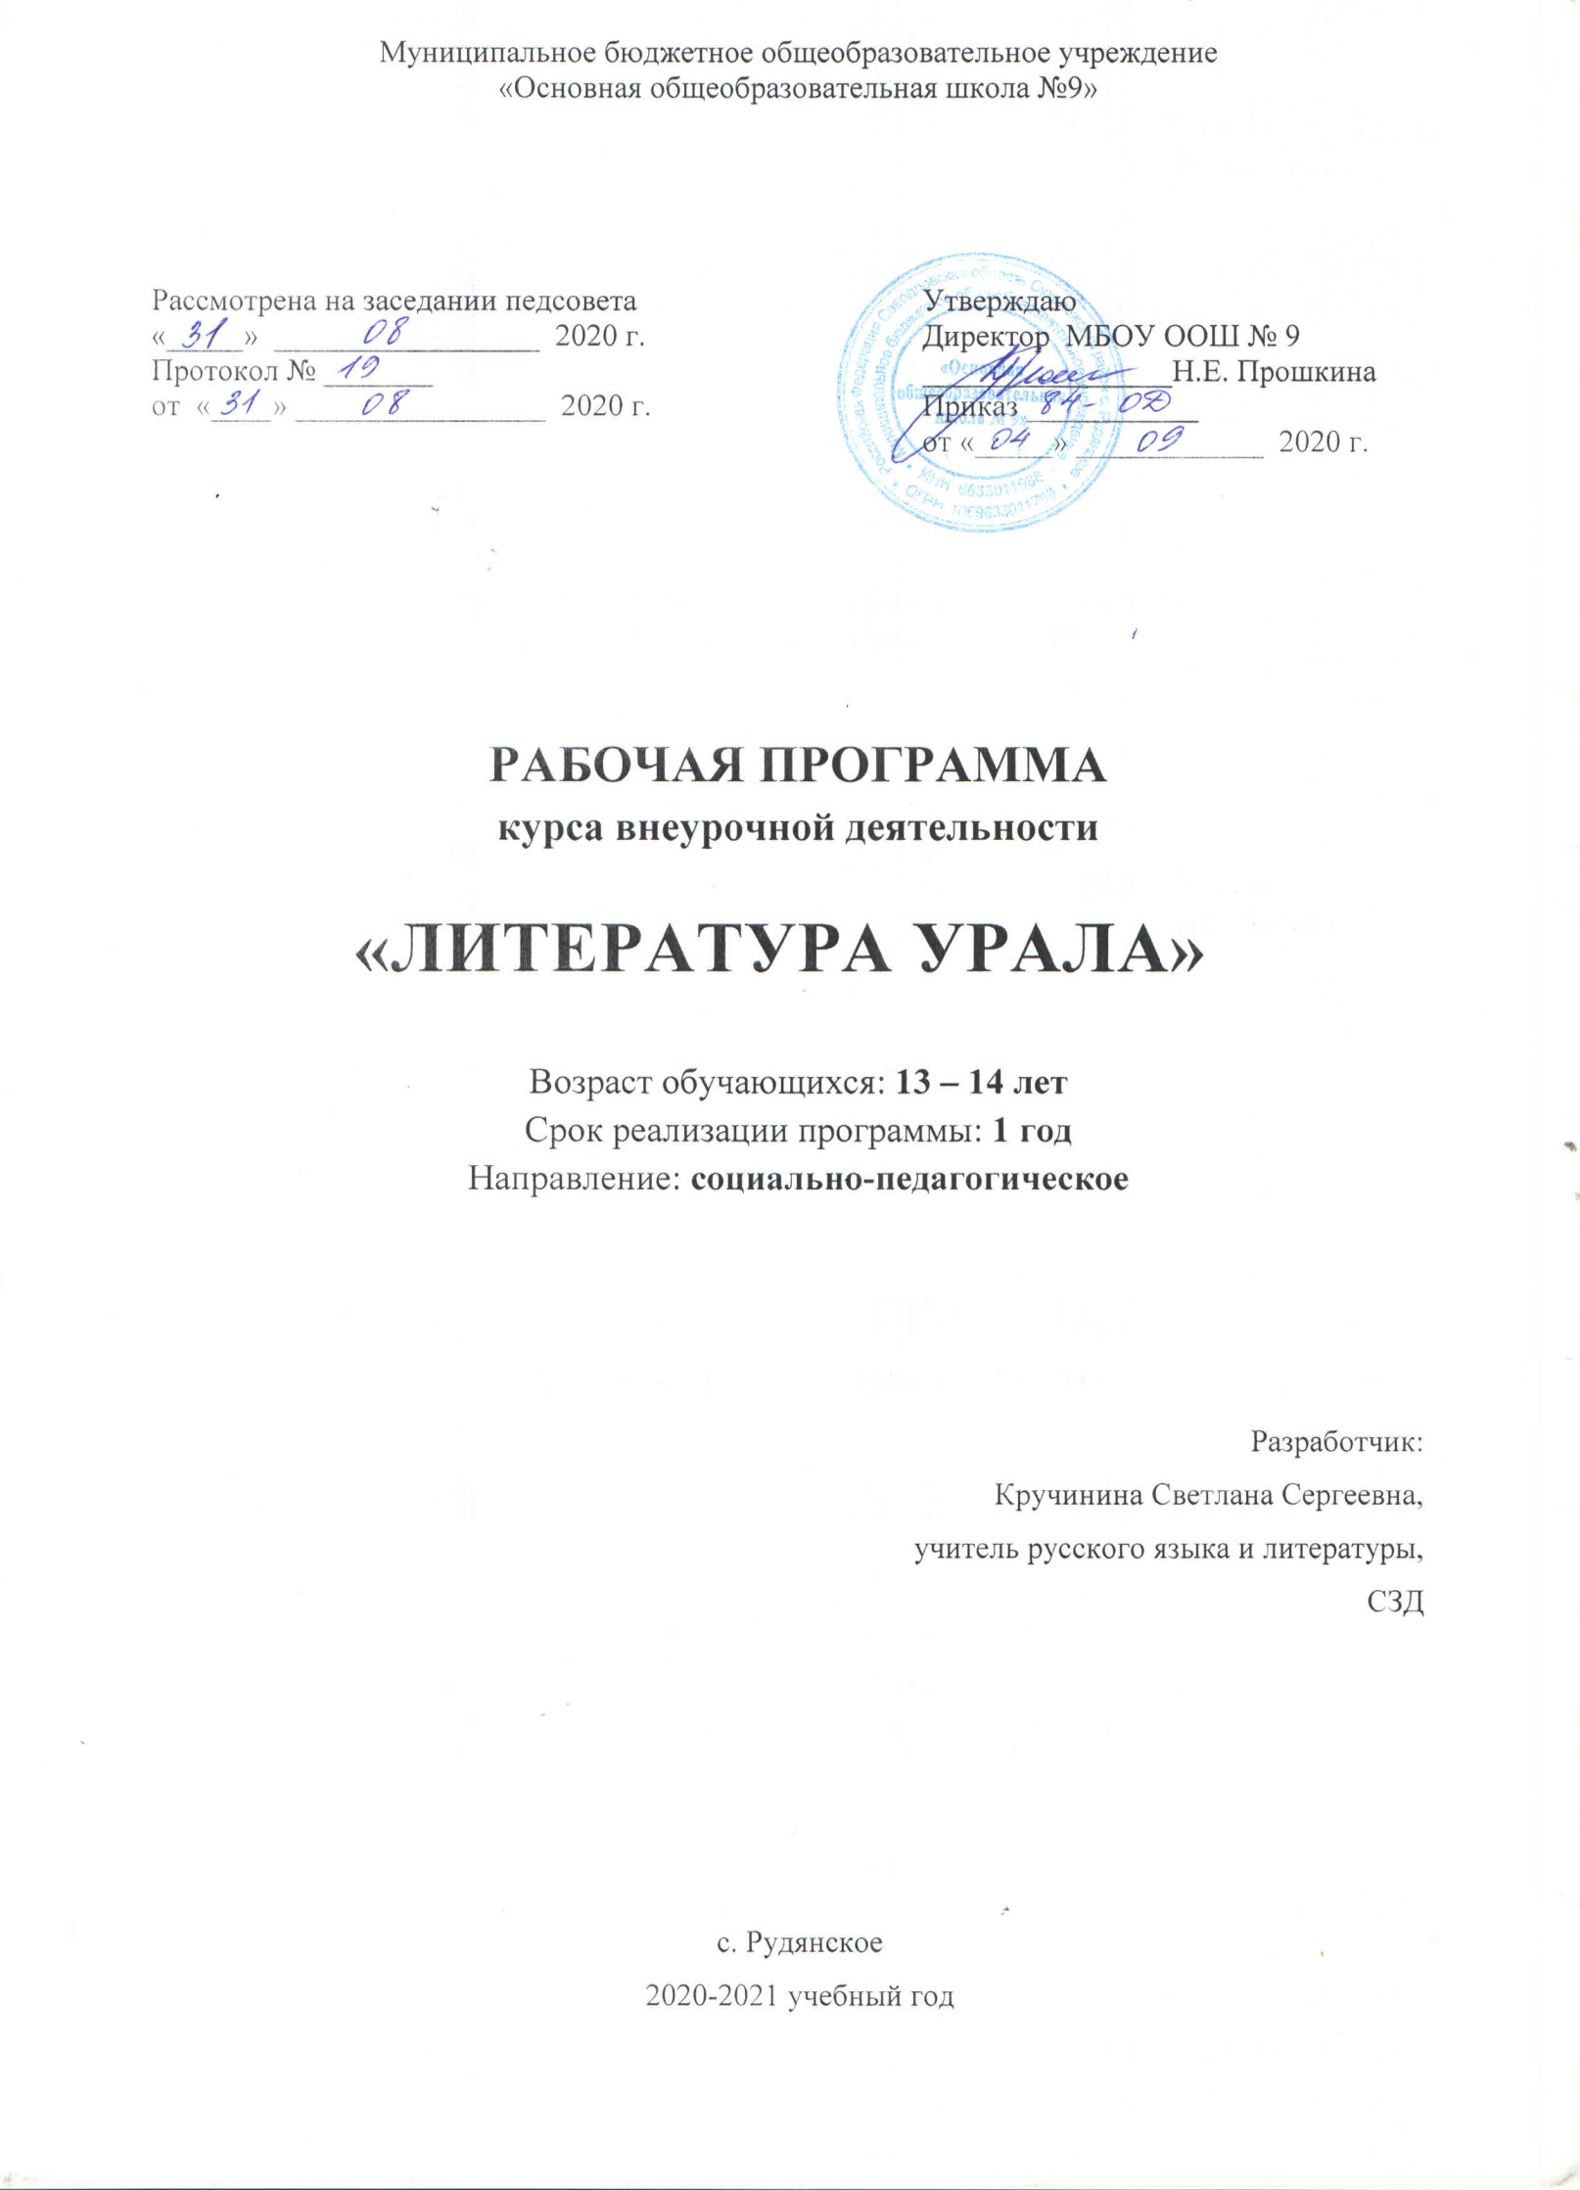

ПЛАНИРУЕМЫЕ РЕЗУЛЬТАТЫ ИЗУЧЕНИЯ КУРСА
«ЛИТЕРАТУРА УРАЛА»
Личностные результаты:
1) воспитание российской гражданской идентичности: патриотизма, уважения к Отечеству, прошлое и настоящее многонационального народа России; осознание своей этнической принадлежности, знание истории, языка, культуры своего народа, своего края, основ культурного наследия народов России и человечества; усвоение гуманистических, демократических и традиционных ценностей многонационального российского общества; воспитание чувства ответственности и долга перед Родиной;
2) формирование ответственного отношения к учению, готовности и способности обучающихся к саморазвитию и самообразованию на основе мотивации к обучению и познанию, осознанному выбору и построению дальнейшей индивидуальной траектории образования;
3) формирование целостного мировоззрения, соответствующего современному уровню развития науки и общественной практики, учитывающего социальное, культурное, языковое, духовное многообразие современного мира;
4) формирование осознанного, уважительного и доброжелательного отношения к другому человеку, его мнению, мировоззрению, культуре, языку, вере, гражданской позиции; к истории, культуре, религии, традициям, языкам, ценностям народов России и народов мира; готовности и способности вести диалог с другими людьми и достигать в нем взаимопонимания;
5) освоение социальных норм, правил поведения, ролей и форм социальной жизни в группах и сообществах, включая взрослые и социальные сообщества;
6) развитие морального сознания и компетентности в решении моральных проблем на основе личностного выбора, формирование нравственных чувств и нравственного поведения, осознанного и ответственного отношения к собственным поступкам;
7) формирование коммуникативной компетентности в общении и сотрудничестве со сверстниками, детьми старшего и младшего возраста, взрослыми в процессе образовательной, общественно полезной, учебно-исследовательской, творческой и других видов деятельности;
8) формирование ценности здорового и безопасного образа жизни; усвоение правил индивидуального и коллективного безопасного поведения в чрезвычайных ситуациях, угрожающих жизни и здоровью людей, правил поведения на транспорте и на дорогах;
9) осознание значения семьи в жизни человека и общества, принятие ценности семейной жизни, уважительное и заботливое отношение к членам своей семьи;
10) развитие эстетического сознания через освоение художественного наследия народов своего региона, России и мира, творческой деятельности эстетического характера.
Метапредметные результаты:
Регулятивные УУД:
1) умение самостоятельно определять цели своего обучения, ставить и формулировать для себя новые задачи в учебе и познавательной деятельности, развивать мотивы и интересы своей познавательной деятельности;
2) умение самостоятельно планировать пути достижения целей, в том числе альтернативные, осознанно выбирать наиболее эффективные способы решения учебных и познавательных задач;
3) умение соотносить свои действия с планируемыми результатами, осуществлять контроль своей деятельности в процессе достижения результата, определять способы действий в рамках предложенных условий и требований, корректировать свои действия в соответствии с изменяющейся ситуацией;
4) умение оценивать правильность выполнения учебной задачи, собственные возможности ее решения;
5) владение основами самоконтроля, самооценки, принятия решений и осуществления осознанного выбора в учебной и познавательной деятельности;
6) давать эмоциональную оценку деятельности товарищей.
Коммуникативные УУД:
1) умение определять понятия, создавать обобщения, устанавливать аналогии, классифицировать, самостоятельно выбирать основания и критерии для классификации, устанавливать причинно-следственные связи, строить логическое рассуждение, умозаключение (индуктивное, дедуктивное и по аналогии) и делать выводы;
2) умение соотносить фольклорные и авторские произведения;
3) умение выявлять проблематику изучаемых произведений, исходя из их историко-литературного контекста, и соотносить её с современным звучанием сходных проблем;
4) умение осуществлять сюжетно-образный и композиционный анализ созданных на Урале произведений лирического и эпического рода;
5) умение грамотно выражать читательскую оценку идейно-эстетических достоинств произведений уральских авторов; умение свободно и правильно излагать свои мысли в устной и письменной форме, соблюдать нормы построения текста;
6) умение организовывать учебное сотрудничество и совместную деятельность с учителем и сверстниками; работать индивидуально и в группе: находить общее решение и разрешать конфликты на основе согласования позиций и учета интересов; формулировать, аргументировать и отстаивать свое мнение;
7) умение использовать информационно-коммуникационные технологии.
Познавательные УУД:
1) умение определять тему, основную мысль текста, его жанр, функционально-смысловой тип и стиль речи; анализировать структуру и языковые особенности текста;
2) умение ориентироваться в своей системе знаний: отличать новое от уже знакомого;
3) умение владеть процедурами смыслового и эстетического анализа текста на основе понимания принципиальных отличий литературного художественного текста от научного, делового, публицистического и т.п.,
4) умение воспринимать, анализировать, критически оценивать и интерпретировать прочитанное, осознавать художественную картину жизни, отраженную в литературном произведении, на уровне не только эмоционального восприятия, но и интеллектуального осмысления;
5) умение структурировать тексты, включая умение выделять главное и второстепенное, главную идею текста, выстраивать последовательность описываемых событий;
6) умение работать с выразительными средствами речи;
7) умение добывать новые знания: находить ответы на вопросы, используя справочники, свой жизненный опыт и информацию; перерабатывать полученную информацию: делать выводы в результате совместной работы всего класса.
Предметные результаты:
Обучающийся/выпускник научится:
1) определять своеобразие творческого пути и внутреннего развития изучаемых писателей и поэтов Урала на основе знаний основных фактов их биографии;
2) понимать своеобразие поэтического мира (лирический герой и его чувства, отражение предметных реалий жизни народов Урала, язык, образ-переживание, лирическая интонация, ритмика и т.д.)
3) применять понятие сюжета и особенности его развития в произведениях уральских писателей; определять своеобразие развития эпического конфликта в произведениях писателей Урала; выявлять проблематику изучаемых произведений;
4) осуществлять сюжетно-образный и композиционный анализ созданных на Урале произведений эпического рода; анализ лирических произведений уральских поэтов и сопоставлять друг с другом стихотворения разных авторов, посвящённые одной и той же теме;
5) определять авторскую позицию в изучаемых произведениях и выражать своё отношение к ней; особенности выражения авторской позиции в произведениях разных родов и жанров литературы (на примере литературы Урала);
6) составлять устное монологическое высказывание по предложенной теме, связанной с литературой Урала; составлять письменное высказывание (сочинение, отзыв) по изучаемым произведениям уральских авторов.
Обучающийся/выпускник получит возможность научиться:
1) умение грамотно выражать читательскую оценку идейно-эстетических достоинств произведений уральских авторов;
2) осуществлять исследовательскую и творческую деятельность;
3) применять полученные знания в учебной деятельности.

СОДЕРЖАНИЕ КУРСА
«ЛИТЕРАТУРА УРАЛА»

7 КЛАСС - 17 ч
ИЗ ЛИТЕРАТУРЫ XIX ВЕКА (фольклор и литература Урала)
Для чтения и изучения:
Петр Михайлович Кудряшев. Песнь башкирца после сражения. Прощание башкирца с милой.
Жизнь и творчество оренбургского поэта Петра Кудряшева. Фольклорная и историческая основа его песен. Своеобразие поэтического мира: лирический герой и его чувства, создание в песнях образа слушателя-адресата, отражение предметных реалий башкирской жизни, язык.
Для чтения и обсуждения:
Константин Дмитриевич Носилов. Дедушка Вогул и его внуки: Из путешествия по реке Конде.
Жизнь северного народа манси в изображении русского путешественника и писателя К. Д. Носилова. Сюжет рассказа и его герои. Позиция автора-рассказчика, его отношение к вогулам.
ИЗ ЛИТЕРАТУРЫ XX ВЕКА
Для чтения и изучения:
Муса Джалиль. Стихи из «Моабитской тетради»: «Лишь была бы волюшка…»; «Случается порой…».
Биография Мусы Джалиля. История создания и обнаружения «Моабитской тетради». Тема силы человеческого духа. Лирическое и публицистическое начало в поэзии Мусы Джалиля.
Для чтения и обсуждения:
Виктор Федорович Потанин. Подари мне сизаря.
Образ детства в рассказе В. Ф. Потанина. Сложность отношений детей и взрослых. Роль рассказчика в произведении.

КАЛЕНДАРНО-ТЕМАТИЧЕСКОЕ ПЛАНИРОВАНИЕ
ЛИТЕРАТУРА УРАЛА

7 КЛАСС
№ п/п | Раздел, тема | К-во часов | Дата
 | Из литературы XIХ века (фольклор и литература Урала) | 7
1 | Жизнь и творчество оренбургского поэта Петра Кудряшева. | 1
2 | Фольклорная и историческая основа песен П. Кудряшева. | 1
3 | Своеобразие поэтического мира в «Песне башкирца после сражения». | 1
4 | Своеобразие поэтического мира в «Прощании башкирца с милой». | 1
5 | Изображение жизни манси в рассказе К. Д. Носилова «Дедушка Вогул и его внуки». | 1
6 | Сюжет рассказа и его герои. | 1
7 | Позиция автора-рассказчика, его отношение к вогулам. | 1
 | Из литературы ХХ века | 8
8 | Биография Мусы Джалиля. История создания и обнаружения «Моабитской тетради». | 1
9 | Тема силы человеческого духа в стихотворении «Лишь была бы волюшка…». | 1
10 | Анализ стихотворения «Случается порой…». | 1
11 | Лирическое и публицистическое начало в поэзии М. Джалиля. | 1
12 | Слово о В. Ф. Потанине. Сюжет и герои рассказа «Подари мне сизаря». | 1
13 | Образ детства в рассказе. | 1
14 | Изображение взаимоотношений детей и взрослых в рассказе. | 1
15 | Роль рассказчика в произведении. | 1
16 | Подведение итогов. Рекомендации для летнего чтения. | 1
17 | Резерв учебного времени | 1
 | ВСЕГО | 17

